Baccalauréat à la Pierre Bleue avec les personnes âgées animé par Mathilde, Maeva et Eloïse.
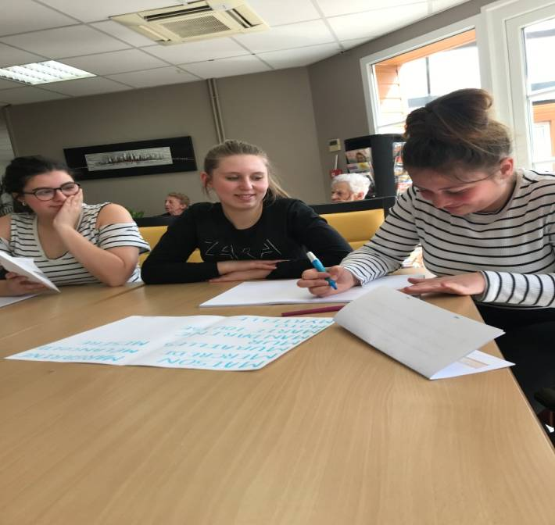
Les élèves de terminale ASSP du lycée Sainte Bernadette
De Jeumont (accompagnement, soins et services à la
personne)ont réalisé une animation à l’EHPAD
(Établissement d’hébergement pour personnes
Agées dépendantes) « La Pierre Bleue » à
Ferrière la Grande.

Pour cette animation ils se sont partagés
les tâches et ont participé financièrement pour les
courses.
Quelques semaines avant ils ont distribué des invitations
pour informer les résidents, et pour qu’ils participent à
leur animation.

A leur arrivée ils ont réalisé une salade de fruits,
coupé leurs gâteaux, préparé les boissons et installé
les matériaux pour leur activité. A la fin ils ont donné un
diplôme à tous les résidents pour les féliciter de leur
participation et leur patience.

Leurs objectifs étaient de faire passer un bon moment aux personnes âgées et de leur faire
travailler la mémoire. Pour réaliser cette animation dans les meilleures conditions, ils ont fait plusieurs démarches avec l’animatrice de la structure, pour perfectionner l’organisation et le déroulement.

